Reseña
Doi https://doi.org/10.15517/aie.v23i2.54934

Jacqueline García Fallas
Universidad de Costa Rica
San José, Costa Rica
jackeline.garcia@ucr.ac.cr
https://orcid.org/0000-0003-4236-4323

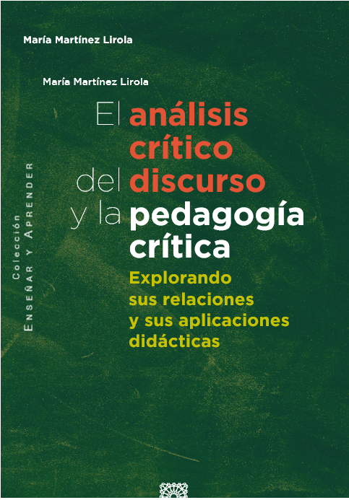

- Ficha técnica
Título: El análisis crítico del discurso y la pedagogía crítica. Explorando sus relaciones y sus aplicaciones didácticas
Autora: María Martínez Lirola
Edición: Primera edición, Editorial Comares
Nombre de la Colección: Enseñar y Aprender
Número de páginas: 194 páginas
Lugar de publicación y año: Granada, 2022
Género: Obra Académica
Número de ISBN: 978-84-1369-285-2

- Resumen de la obra
La autora presenta esta obra en dos partes. La primera se denomina Introducción al análisis crítico del discurso y a la pedagogía crítica. Se realiza un acercamiento a los conceptos claves relacionados con el análisis crítico del discurso y el discurso multimodal de la pedagogía crítica. Los conceptos abordados se vinculan con el posicionamiento pedagógico de Paulo Freire y su relación con el análisis crítico del discurso.

La segunda parte se titula Aplicaciones didácticas del análisis critico del discurso y de la pedagogía critica. La autora propone algunas consideraciones teóricas para entender y posteriormente aplicar el análisis crítico del discurso y la pedagogía crítica desde la perspectiva de los siguientes temas, que llamaré, transversales:

- educación para la ciudadanía global
- educación para el desarrollo de quinta generación
- educación intercultural
- educación con perspectiva de género
- educación basada en los derechos humanos
- educación para el desarrollo sostenible
- educación para la paz

Además, ofrece estrategias didácticas fundamentadas conceptualmente para su aplicación práctica, lo cual es requerido como herramienta para incorporar la perspectiva del análisis crítico del discurso y la pedagogía crítica.

Es mi interés resaltar que esta obra contribuye a la formación y a la investigación relacionada con el análisis crítico del discurso y la pedagogía crítica. Es un lúcido y claro planteamiento de la autora sobre estos aspectos para la incorporación en el currículo y la puesta en práctica en los contextos educativos formales o no formales. Cumple con una deuda académica que muy frecuentemente se le reclama al pensamiento crítico, ya que aporta herramientas didácticas para que se incluyan en los procesos formativos y en el abordaje pedagógico de los temas transversales ya mencionados. Por esta razón, recomiendo su uso para la formación de futuras personas educadoras, así como para la investigación y el desarrollo de proyectos de innovación educativa con perspectiva crítica.

